PROFIL PEGAWAI NEGERI SIPIL
PEMERINTAH KOTA SERANG

TAHUN 2022

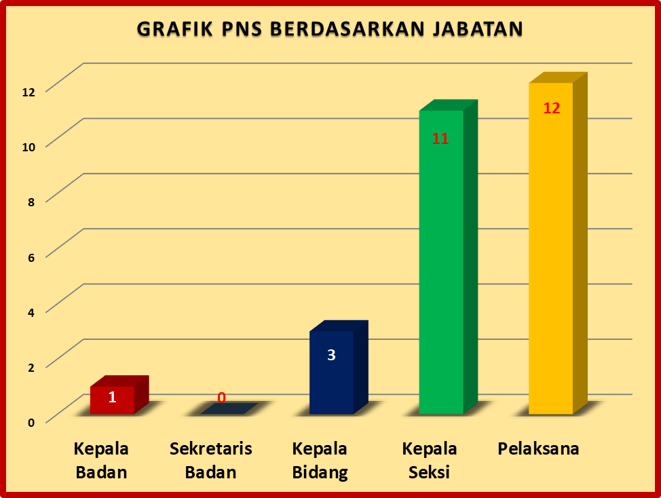

BADAN PENDAPATAN DAERAH KOTA SERANG

KATA PENGANTAR

Buku Profil Pegawai Negeri Sipil BAPENDA Kota Serang merupakan informasi tentang keadaan Pegawai Negeri Sipil (PNS) yang bekerja di lingkungan BAPENDA Kota Serang pada 30 Desember 2021. Gambaran keadaan Pegawai yang disajikan dalam profil ini ditampilkan dalam beberapa bentuk tabel dan dilengkapi dengan Diagram atau Grafik untuk memperjelas perbandingan data yang disajikan.
Profil Pegawai Negeri Sipil BAPENDA Kota Serang Tahun 2022 pada hakekatnya adalah perwujudan salah satu tugas pokok dan fungsi Badan Pendapatan Daerah dalam pengelolaan data dan informasi Pegawai di Lingkungan Kota Serang sebagaimana diatur dalam Peraturan Walikota Serang Nomor 24 Tahun 2021 tentang Penjabaran Tugas Pokok, Fungsi dan Tata Kerja Badan Pendapatan Daerah Kota Serang.
Semua hasil yang disajikan dalam Profil ini berkat dukungan dan peran serta dari berbagai pihak. Untuk itu pada kesempatan ini, kami sampaikan ucapan terima kasih sebesar-besarnya kepada semua pihak yang tidak dapat disebutkan satu per satu.
Penyusunan Profil singkat ini disadari masih jauh dari sempurna. Oleh karena itu, untuk penyusunan publikasi berikutnya kritik dan saran dari berbagai pihak guna perbaikan buku profil ini sangat diharapkan. Akhirnya semoga buku profil ini dapat berguna bagi semua pihak yang membutuhkannya.
Serang, 03 Januari 2022
Penulis

DAFTAR ISI

HALAMAN JUDUL ............................................................................ i
KATA PENGANTAR ............................................................................... ii
DAFTAR ISI ......................................................................................... iii
DAFTAR TABEL .................................................................................... iv
DAFTAR GRAFIK .................................................................................. v
BAB I PENDAHULUAN ............................................................ 1
- Latar Belakang ............................................................ 1
- Maksud dan Tujuan .................................................... 2
BAB II DATA PEGAWAI ............................................................ 3
- Aspek Kelembagaan .................................................... 3
- Pegawai Negeri Sifil (PNS) ............................................ 3
- PNS Menurut Pangkat dan Golongan ........................... 5
- PNS Berdasarkan Usia .............................................. 5
- PNS Berdasarkan Jenis Kelamin ................................... 6
- PNS Berdasarkan Tingkat Pendidikan ........................... 7
- PNS Berdasarkan Agama ............................................. 7
- PNS Berdasarkan Jabatan ............................................. 8
- Jumlah PNS yang akan Pensiun 3 Tahun yang akan Datang Per Golongan .......................................................... 9
BAB III PENUTUP ........................................................................ 11

DAFTAR TABEL

Tabel 2.1 | : | Nominatif PNS BAPENDA Kota Serang Per Desember 2021 | 3
Tabel 2.2 | : | PNS menurut Pangkat / Golongan Ruang ...................... | 5
Tabel 2.3 | : | PNS berdasarkan Usia ................................................ | 5
Tabel 2.4 | : | PNS berdasarkan Jenis Kelamin ................................... | 6
Tabel 2.5 | : | PNS berdasarkan Tingkat Pendidikan ........................... | 7
Tabel 2.6 | : | PNS berdasarkan Agama ............................................. | 7
Tabel 2.7 | : | PNS berdasarkan Jabatan ........................................... | 8
Tabel 2.8 | : | PNS yang akan pensiun 3 tahun akan datang ................ | 9

DAFTAR GRAFIK

Grafik 1 | : | PNS menurut Pangkat / Golongan Ruang ...................... | 5
Grafik 2 | : | PNS berdasarkan Usia ................................................. | 6
Grafik 3 | : | PNS berdasarkan Jenis Kelamin ................................... | 6
Grafik 4 | : | PNS berdasarkan Tingkat Pendidikan ........................... | 7
Grafik 5 | : | PNS berdasarkan Agama ............................................. | 8
Grafik 6 | : | PNS berdasarkan Jabatan ........................................... | 8
Grafik 7 | : | PNS yang akan pensiun 3 tahun akan datang ................ | 9

BAB I PENDAHULUAN

Latar Belakang
Setiap pengelola manajemen kepegawaian dituntut untuk bekerja keras meningkatkan mutu dan keakuratan dalam menyajikan data kepegawaian di era yang semakin kompetitif ini. Database yang semakin variatif diperlukan untuk dapat memberikan informasi yang luas bagi pimpinan, sehingga data yang disajikan sangatlah penting untuk menentukan dan mengambil suatu kebijakan atau keputusan yang strategis secara cepat dan tepat.
Kemajuan teknologi informasi saat ini sangatlah pesat, sehingga pengaruhnya pada kinerja dan tingkat kehidupan manusia seiring dengan perkembangan global. Penggunaan Teknologi Informasi dapat menunjang kegiatan kerja atau mempermudah penyelesaian tugas- tugas dibidang pemerintahan, pelaksanaan pembangunan dan pelayanan kepada masyarakat, selain itu efisiensi dan efektivitas didalam pelaksanaan tugas kedinasan juga akan meningkat. Oleh karena itu penggunaan teknologi informasi mutlak diperlukan dalam membantu menyelesaikan pekerjaan, sehingga penyelesaian pekerjaan menjadi lebih efektif.
Badan Pendapatan Daerah Kota Serang sebagai perangkat Daerah Kota Serang sebagaimana dinyatakan dalam Peraturan Daerah Walikota Serang Nomor 24 Tahun 2021 tentang Penjabaran Tugas Pokok, Fungsi dan Tata Kerja Badan Pendapatan Daerah Kota Serang.
Informasi data kepegawaian yang disusun dapat dimanfaatkan oleh unit kerja, lembaga-lembaga di luar kepegawaian. Sehingga melahirkan pemikiran perlunya dibuat dalam bentuk profil, sehingga keperluan informasi data kepegawaian dapat ditangani dengan lebih tepat, cepat dan akurat dalam kualitas sajian yang menarik.

Maksud dan Tujuan
  - Dengan berlakunya UU No.5 Tahun 2014 tentang Aparatur Sipil Negara dimana PNS Pusat dan PNS Daerah disebut sebagai Pegawai ASN.
  - Menyajikan informasi data kepegawaian, sehingga dapat diperoleh gambaran/keadaan umum kepegawaian khususnya Pegawai di BAPENDA Kota Serang.
  - Menyajikan informasi data kepegawaian, sebagai bahan guna memenuhi kebutuhan unsur pimpinan dalam rangka perencanaan, pembinaan pegawai serta kebutuhan lainnya.
  - Secara bertahap dan berjangka panjang menyiapkan data dasar yang dapat dimanfaatkan sebagai bahan penyusunan kebijakan kepegawaian di Kota Serang.

BAB II
DATA PEGAWAI

- Aspek Kelembagaan
- Visi
Terwujudnya Kota Peradaban yang Berdaya dan Berbudaya.
- Misi
Meningkatkan Perekonomian Daerah dan Pemberdayaan Masyarakat yang berdaya saing serta meningkatkan Tata Kelola yang baik.
- Tujuan
Melaksanakan fungsi pemerintahan di Bidang Keuangan dengan konsentrasi pemungutan pajak Daerah serta koordinator pemungutan retribusi sesuai dengan peraturan perundang-undangan.
- Sasaran
- Meningkatnya penerimaan PAD melalui optimalisasi penerimaan Pajak Daerah, Retribusi Daerah dan lain-lain PAD yang sah.
- Meningkatnya kualitas pelayanan masyarakat berbasis teknologi informasi.

- Pegawai Negeri Sipil (PNS) BAPENDA Kota Serang
Jumlah Pegawai PNS BAPENDA Kota Serang terdiri dari 27 Orang. Terdiri dari satu (1) orang Kepala Badan, satu (1) orang Plt. Sekretaris, tiga (3) orang Kepala Bidang yang salah satunya merangkap sebagai Plt. Sekretaris Badan, dua (2) orang Kepala Sub Bagian, sembilan (9) orang Sub Bidang dan dua belas (12) orang Pelaksana. Adapun Klasifikasi PNS :
Tabel 2.1
Nominatif PNS BAPENDA Kota Serang Per Desember 2021

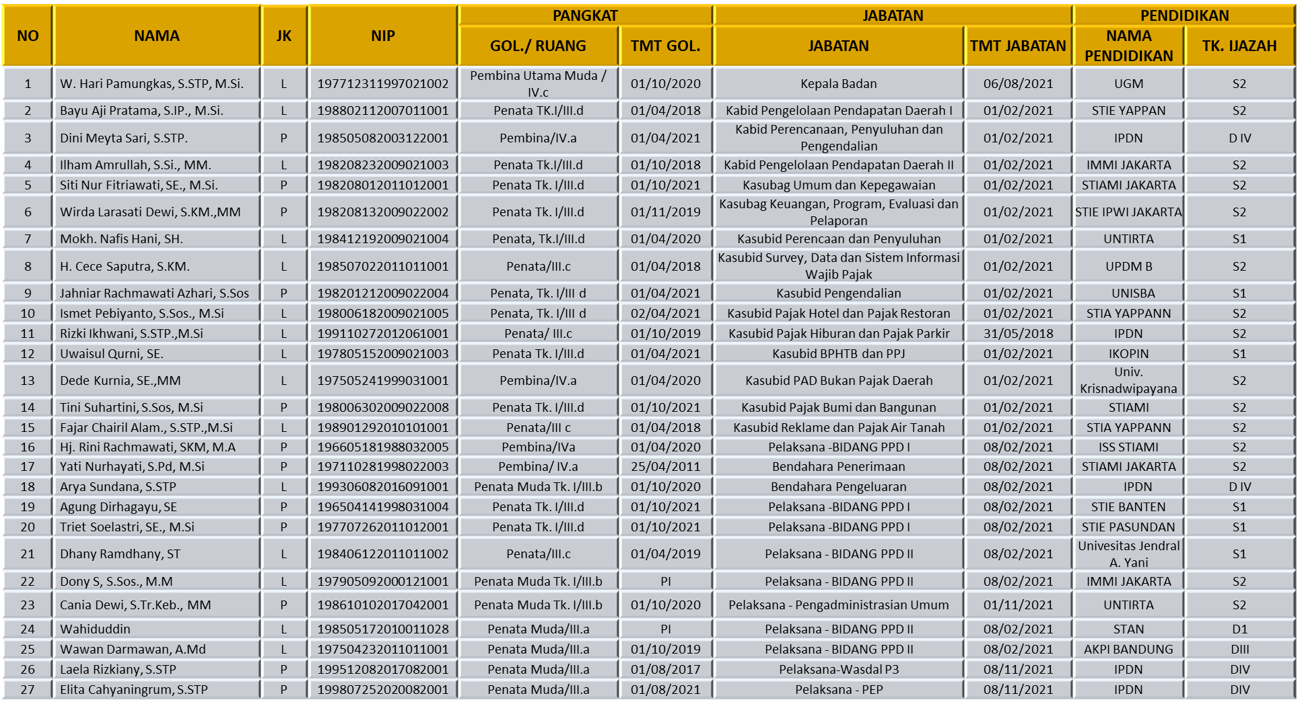

- PNS menurut Pangkat / Golongan Ruang
Tabel 2.2
Rekapitulasi PNS menurut Pangkat / Golongan Ruang
z / Golongan Ruang |  |  |  |  |  |  |  | Jumlah
II | III.a | III.b | III.c | III.d | IV.a | IV.b | IV.c | Orang
0 | 4 | 3 | 4 | 11 | 4 | 0 | 1 | 27

Grafik 1

Berdasar Grafik 1 menunjukan bahwa PNS berdasarkan pangkat/Golongan III.d atau sebanyak 15% dari 27 Pegawai Negeri Sipil BAPENDA Kota Serang.

- PNS berdasarkan Usia
Tabel 2.3
Rekapitulasi PNS berdasarkan Usia
Umur |  |  |  |  | Jumlah
≤ 20 | 21 s/d 30 | 31 s/d 40 | 41 s/d 50 | ≥ 50 | Orang
0 | 4 | 12 | 9 | 2 | 27

Grafik 2
Grafik PNS berdasarkan Usia

Berdasar Grafik 2 menunjukan bahwa PNS berdasarkan usia yaitu pada usia antara 31 tahun sampai dengan 40 tahun dengan jumlah 12 orang atau 44,4% dari 27 Pegawai Negeri Sipil BAPENDA Kota Serang.

- PNS Berdasarkan Jenis Kelamin
Tabel 2.4
Rekapitulasi PNS berdasarkan Jenis Kelamin
Jenis Kelamin |  | Jumlah
Laki-Laki | Perempuan | Orang
15 | 12 | 27

Grafik 3

Berdasar Grafik 3 menunjukan bahwa PNS berdasarkan Jenis Kelamin mendomisili pada Laki-Laki yaitu sebanyak 15 orang atau 55,6% dibandingkan pada Perempuan sebanyak 12 Orang atau 44,4% di Instansi Badan Pendapatan Daerah Kota Serang.

- PNS Berdasarkan Tingkat Pendidikan
Tabel 2.5
Rekapitulasi PNS berdasarkan Tingkat Pendidikan
Tingkat Pendidikan |  |  |  |  | Jumlah
SMA | D1 | D3 | D4/S1 | S2 | Orang
0 | 1 | 1 | 10 | 15 | 27

Grafik 4
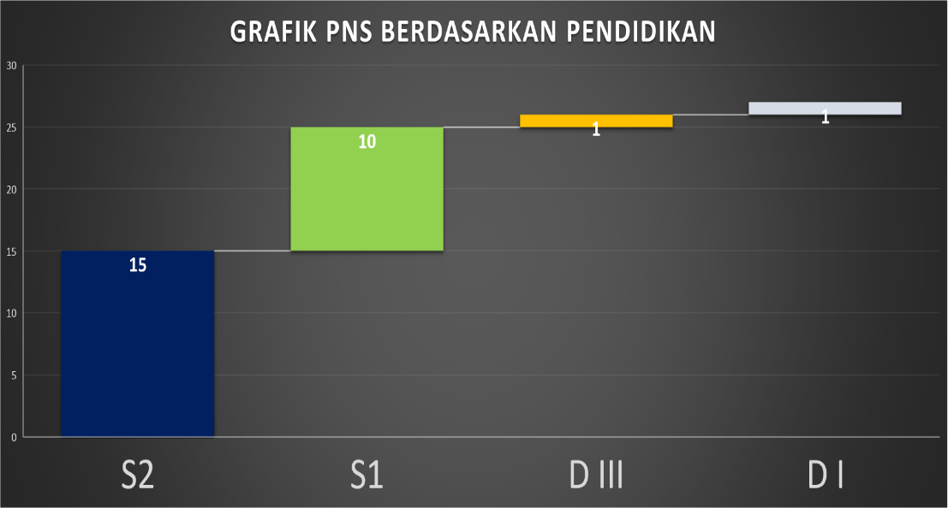
Berdasar Grafik 4 menunjukan bahwa PNS berdasarkan Tingkat Pendidikan terdapat pada jenjang Pendidikan Strata 2 (S2) sebanyak 15 orang atau 55,6% dari 27 orang PNS.

- PNS Berdasarkan Agama
Tabel 2.6
Rekapitulasi PNS berdasarkan Agama
Agama |  | Jumlah
Islam | Non Islam | Orang
27 | 0 | 27

Grafik 5

Berdasarkan Grafik 5 mbahwa PNS BAPENDA Kota Serang menunjukan semua beragama Islam.

- PNS Berdasarkan Jabatan
Tabel 2.7
Rekapitulasi PNS berdasarkan Jabatan
Tingkat Pendidikan |  |  |  |  | Jumlah
Kaban | Sekban | Kabid | Kasi | Pelaksana | Orang
1 | 0 | 3 | 10 | 12 | 27

Grafik 6

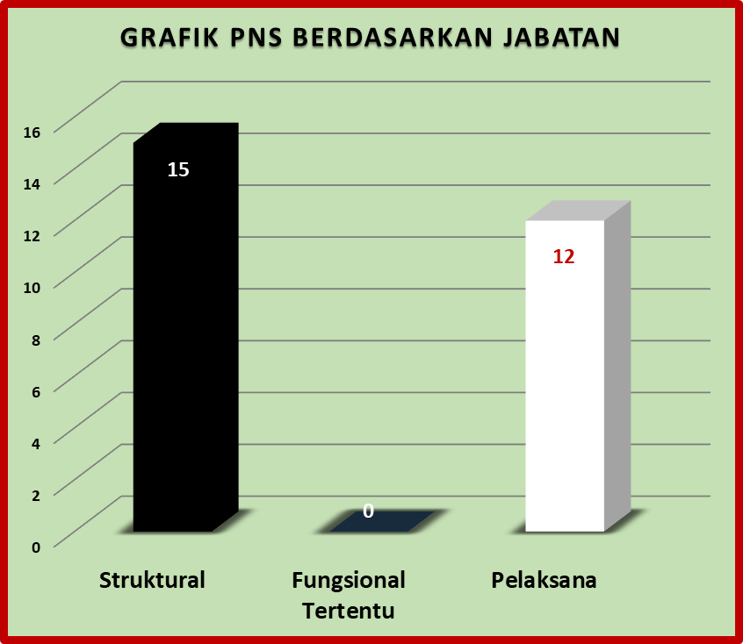

Berdasar Grafik 6 menunjukan bahwa PNS berdasarkan Jabatan di BAPENDA Kota Serang menunjukan jabatan structural lebih banyak yaitu 15 orang atau 55,6% dibandingkan dengan Pelaksana yg terdiri dari 12 orang atau 44,4% dari 27 Pegawai.

- Jumlah PNS yang akan pensiun 3 Tahun yang akan datang per Golongan
Tabel 2.8
Rekapitulasi Jumlah yang akan Pensiun 3 tahun akan datang
Pensiun Gol. |  | Jumlah
III.d | IV.a | Orang
1 | 1 | 2

Grafik 7

Berdasarkan Grafik 6 menunjukan bahwa PNS BAPENDA Kota Serangyang akan pensiun 3 tahun kedepan sebanyak 2 orang. Pada golongan III.d dan golongan IV.a.

BAB IV
P E N U T U P

Sebagai salah satu tugas dan fungsi Badan Pendapatan Daerah Kota Serang adalah menyelenggarakan kegiatan penyusunan buku profil Pegawai Negeri Sipil BAPENDA di Lingkungan Pemerintah Kota Serang, sebagai usaha untuk lebih memperjelas pengertian dan informasi mengenai apa dan bagaimana Pegawai Negeri Sipil BAPENDA di lingkungan Pemerintah Kota Serang.
Kegiatan ini juga bertujuan sebagai usaha untuk memperluas landasan dan dukungan kerjasama antar Unit Kerja di Lingkungan Pemerintah Kota Serang menuju ketahanan wilayah semakin mantap.
Untuk itulah diharapkan kerjasama selanjutnya dalam segala hal yang baik dan bermanfaat bagi kepentingan Pemerintah dan kebutuhan masyarakat.
Demikian buku “Profil Pegawai Negeri Sipil BAPENDA Kota Serang Tahun 2022” ini disusun untuk dapat dipergunakan oleh pihak yang memerlukan.

